Из опыта работы Методической службы
Спасского муниципального района
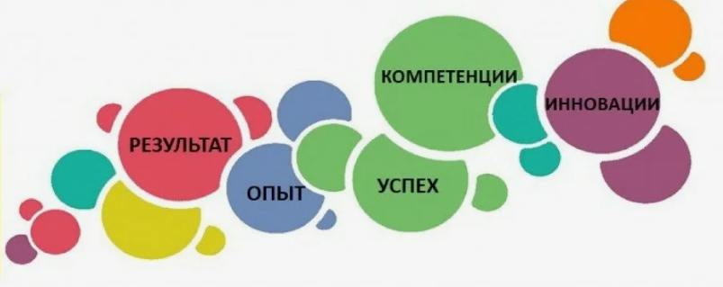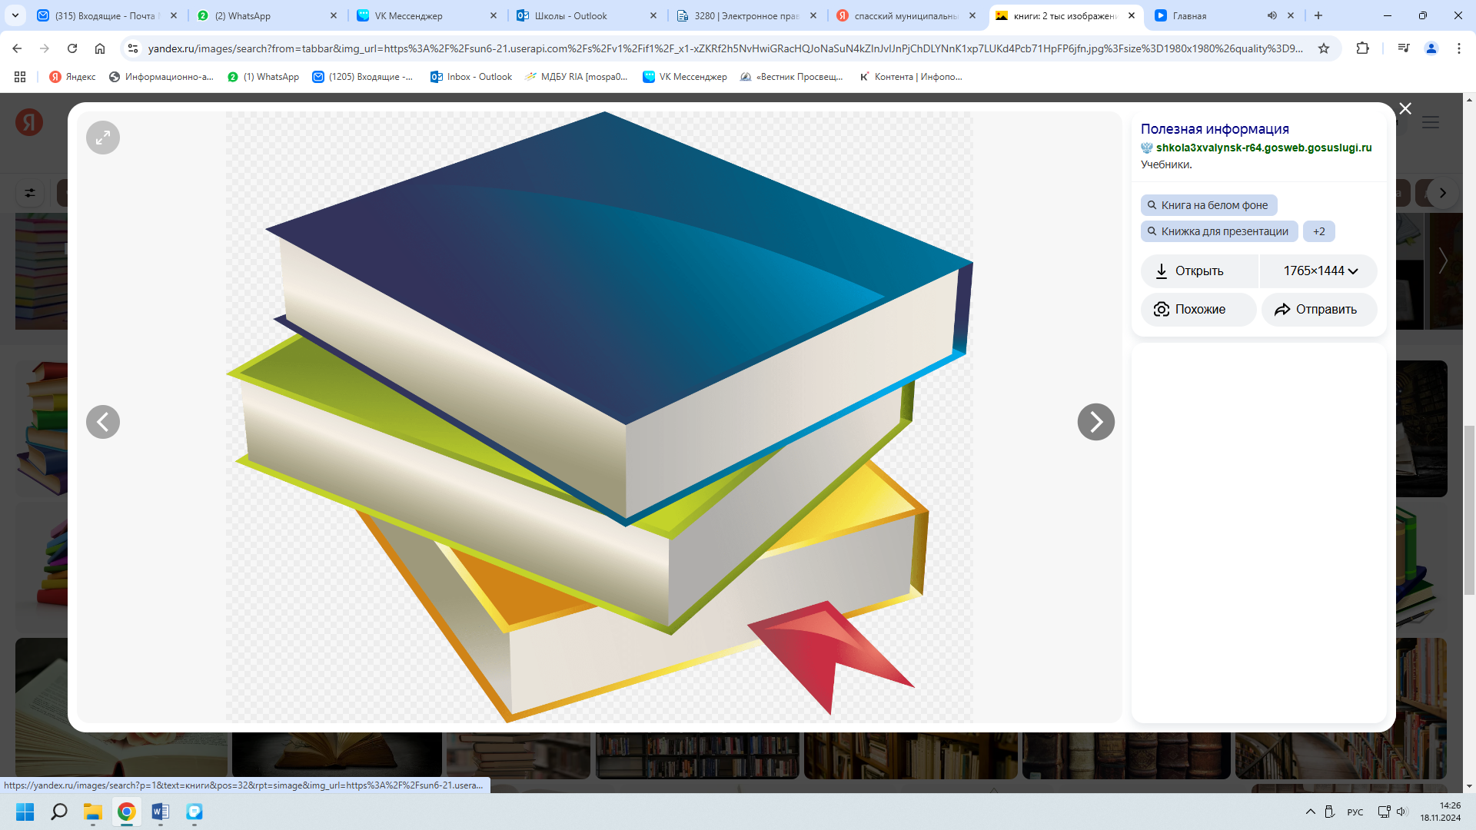

О реализации муниципального методического проекта
по совершенствованию профессиональных компетенций управленческих команд и педагогов Спасского района по вопросу проектирования, проведения и анализа уроков (занятия), направленного на развитие функциональной грамотности в контексте обновлённых ФГОС.
«От качества проведения урока- к качеству образования»

Муниципальное учреждение
«Отдел образования Исполнительного комитета
Спасского муниципального района»

Основной принцип методической работы Спасского района – это осознание того, что урок - основная форма работы учителя, а каждый урок – этап в освоении знаний. От качества подготовки к уроку и качества его проведения зависит и качество освоение учащимися учебного материала.
Задача методической службы – помочь выбрать наиболее эффективные методы и формы для конструирования и проведения урока.
В Спасском районе 13 школ и 18 дошкольных образовательных учреждений 290 педагогических работников. Ежегодно адресную методическую помощь и рекомендации получают более 70%.
В начале учебного года методической службой Спасского района определяются основные «западающие» вопросы, и на основе анализа работы планируется график посещения школ с целью оказания методической поддержки.
Так по итогам прошлого года выявлено основное направление – оказание методической помощи при конструировании и проведении уроков в контексте развития функциональной грамотности.
С этой целью проводим предварительный анализ конспектов и планов урока, посещаем уроки. Промежуточный анализ показал, что часть учителей рассматривают задания на развитие функциональной грамотности, как дополнительные задания к уроку, то есть, если остаётся время на уроке. Есть учителя, кто умело строит содержание урока и понимает, что с помощью заданий, направленных на развитие функциональной грамотности, происходит достижение планируемых результатов.
Вместе с тем, более 50% педагогов используют чаще на уроках задания низкого уровня развития компетентности функциональной грамотности: при поиске информации искомая информация явно очевидна или задание на описание достаточно стандартной ситуации, для объяснения которой можно напрямую использовать программный материал.
Поэтому основная задача – оказание помощи учителям в подборе и встраивание в урок заданий на развитие функциональной грамотности, которые направлены на преобразование, интерпретацию, извлечение скрытой информации, задания, где предлагается оценить с научной точки зрения корректность и убедительность утверждений.
Кроме этого, методической службой района составлены методические рекомендации по планированию и проведению каждого этапа урока на основе выявленных проблем. Основной акцент сделан на следующие моменты:
- Целеполагание (конкретность целей и задач и соотнесение их с достигнутым результатом), рефлексивную составляющую (осознание детьми задач на каждом этапе урока),
- Эффективность применяемых методов и их значение для достижение цели,
- Правильность организации самостоятельной работы, работы в парах и группах.
- Особое место уделяем воспитательному воздействию урока: учёт воспитательной составляющей в рабочих программах, реализация через модуль «школьный урок», рассмотрение положительных примеров, близких детям.
Все эти рекомендации обозначены в контексте реализации обновлённых ФГОС.
Для решения данных задач был реализован проект «От качества проведения урока- к качеству образования» (совершенствование профессиональных компетенций управленческих команд и педагогов Спасского района по вопросу проектирования, проведения и анализа уроков (занятия), направленного на развитие функциональной грамотности в контексте обновлённых ФГОС.)
Мероприятия в рамках данного были направлены на совершенствование профессиональных компетенций управленческих команд и педагогов по вопросу проектирования, проведения и анализа уроков (занятий), направленного на развитие функциональной грамотности в контексте обновлённых ФГОС через реализацию индивидуальных образовательных маршрутов.
- Методическое сопровождение педагога, было направлено на развитие профессиональных компетенций в контексте развития функциональной грамотности и реализации обновлённых ФГОС через: конструирование урока и анализа проведения урока,
- Были использованы современные и эффективные формы и методы методической работы для повышения профессиональных компетенций педагога и качества образования,
- Выбраны актуальные темы для профессионального развития педагогов, на основании выявленных профессиональных дефицитов при построении индивидуального образовательного маршрута,
-Использованы инновационные и эффективные форм методической работы для повышения качества проводимых уроков,
-Данный проект объединил направления и проекты всей методической службы Спасского муниципального района
Целью проекта была совершенствование профессиональных компетенций управленческих команд и педагогов Спасского муниципального района, направленных на повышение качества образования в Спасском муниципальном районе
Реализованы задачи проекта:
- Оказана методическая помощь по вопросам: создания индивидуальных образовательных маршрутов, проектирования, проведения и анализа уроков (занятий), направленного на развитие функциональной грамотности в контексте обновлённых ФГОС,
- Организована работа методических служб школ района и педагогов по реализации индивидуальных образовательных маршрутов педагогов, ресурсных карт педагогов,
- Проведена работа по повышению компетенций педагога через эффективные методы и формы методической работы Спасского района и школы,
- Создана муниципальная команда «Профессионалы» из числа педагогов опорных школ по развитию функциональной грамотности, методистов и руководителей РМО для оказание адресной и действенной методической помощи педагогам Спасского района,
- Было организовано информационное сопровождение педагогов (разработка методических рекомендаций по вопросам проектирования, проведения и анализа уроков (занятий), направленного на развитие функциональной грамотности в контексте обновлённых ФГОС),

1 блок мероприятий:
«Через диагностику профессиональных затруднений –к индивидуальному маршруту педагога»
Проведена диагностика профессиональных затруднений, определены основные направления для составления индивидуальных образовательных маршрутов педагогов Спасского района
  - Проанализированы профессиональные дефициты педагогов района (по результатам профессиональных дефицитов, выявленных ГАУ ЦОПМиКП)
Категория учителей | Западающие вопросы
Учителя начальных классов | Современные нормативно-правовые основы ФГОС | Предметные компетенции:  Окружающий мир и литературное чтение | Методические компетенции:  Читательская, математическая грамотность | Психолого-педагогические и коммуникативные компетенции
Учителя математики |  | Предметные компетенции:  «Функции и графики», «Числовые последовательности»,  «Вычисления и преобразование»,  «Производная. Интегралы.»  «Теория Вероятности»  «Тригонометрия» | Методические компетенции:  «Развитие УУД»,  «Читательская грамотность»  «Математическая грамотность»  «Финансовая грамотность»  «Глобальные компетенции» | Психолого-педагогические и коммуникативные компетенции
Учителя географии |  | Предметные компетенции:  «Географические оболочки Земли», | Методические компетенции:  «Развитие УУД»,  «Естественно-научная грамотность»,  «Математическая грамотность» | Психолого-педагогические и коммуникативные компетенции
Учителя физики |  | Предметные компетенции:  «Термодинамика»,  «Квантовая физика» | Методические компетенции:  «Развитие УУД»,  «Глобальные компетенции»  «Креативное мышление» | Психолого-педагогические и коммуникативные компетенции
Учителей  биологии | Современные нормативно-правовые основы ФГОС | Предметные компетенции:  «Организм как биологическая система. Основные систематические категории. Селекция. Биотехнология»  «Организм человека»  «Цитология»  «Генетика»  «Анализ биологической информации» | Методические компетенции:  «Развитие УУД»,  «Читательская грамотность» «Глобальные компетенции» | Психолого-педагогические и коммуникативные компетенции
Учителя химии |  | Предметные компетенции:  «Гидролиз солей. Среда водных растворов»  «Молекулярная формула веществ» | Методические компетенции:  «Развитие УУД»,  «Читательская грамотность»  «Естественно-научная»,  «Математическая грамотность» | Психолого-педагогические и коммуникативные компетенции
Учителя истории | Современные нормативно-правовые основы ФГОС | Предметные компетенции:  «История России XVII — XIX вв»  «Страны Востока в XVI— XIX вв»  «Новейшая история» | Методические компетенции:  «Развитие УУД»,  «Читательская грамотность»,  «Глобальные компетенции» | Психолого-педагогические и коммуникативные компетенции
Учителя обществознания | Современные нормативно-правовые основы ФГОС | Предметные компетенции:  «Политика и политическая власть. Основы конституционного строя Российской Федерации. Государственно-территориальное устройство Российской Федерации» | Методические компетенции:  «Глобальные компетенции» | Психолого-педагогические и коммуникативные компетенции
Учителя русского языка и литературы |  |  | Методические компетенции:  «Развитие УУД»,  «Читательская грамотность»,  «Глобальные компетенции» | Психолого-педагогические и коммуникативные компетенции
Учителя английского языка |  | Предметные компетенции:  «Синтаксис (порядок слов в предложении, согласование времен, косвенная речь и т.д.)»  «Текст. Письмо»  «Аудирование» | Методические компетенции:  «Читательская грамотность»,  «Глобальные компетенции» | Психолого-педагогические и коммуникативные компетенции
Учителя родного (татарского) языка | Современные нормативно-правовые основы ФГОС | Предметные компетенции:  «Синтаксис. Пунктуация»  «Фольклор. Древнетата́рская литерату́ра»  «Литература XVIII - XX веков» | Методические компетенции:  «Развитие УУД»,  «Читательская грамотность»,  «Глобальные компетенции»  «Креативное мышление» | Психолого-педагогические и коммуникативные компетенции
В ходе анализа обобщённых данных у всех учителей –предметников западают:
предметные компетенции в области знаний своего предмета по определённым темам, методические компетенции по развитию функциональной грамотности и психолого--педагогические коммуникативные компетенции

  - Выявлены проблемы по итогам изучения состояния учебно-методической работы в образовательных учреждениях Спасского района.
На основе анализа вначале учебного года определены основные направления по которым строится данная работа. Ниже приведены основные рекомендации, данные в ходе оказания методической помощи педагогам школ района и их взаимосвязь с выявленными профессиональными дефицитами.
Западающие направления по результатам диагностики учителей | Рекомендации учителю по посещённым урокам методистами отдела образования | Варианты направлений мероприятий по корректировке
Построение урока в соответствии с ФГОС | - Включать в урок материал, вызывающий затруднения у учащихся, учить детей преодолевать затруднения, разрешать проблемные ситуации.  - Прорабатывать структуру урока согласно типу урока  - Пересмотреть подход к построению урока литературного чтения, опираясь на планируемые предметные, метапредметные и личностные результаты в соответсвии с ФГОС  - Продумывать вопросы, направленные на развитие мысли ученика -(анализировать, сравнивать, обобщать, интерпретировать) | - Корректировка построения урока в зависимости от типа и вида уроков в контексте ФГОС  - Корректировка планов уроков совместно с наставником, предварительный анализ плана урока  - Организация взаимопосещений уроков, взаимооценка конспектов уроков  - Практикумы и семинары по основным направлениям «Построение урока в контексте ФГОС»,  «От целеполагания до результата»  «Постановка целей урока в соответствии с целями урока»  «Организация групповой и самостоятельной работы на уроках»  «Эффективные методы и формы работы, направленные на формирование УДД»
Развитие функциональной грамотности | - В содержание урока необходимо включать задания на развитие функциональной (читательской) грамотности на протяжении всего урока.  - Развивать естественно-научную грамотность посредством специальных заданий.  - Совершенствовать методы и приёмы работы, направленные на достижение предметных, метапредметных и личностных результатов.  -Развивать математическую грамотность посредством специальных заданий из ВПР, ОГЭ, PISA и т. д.  - Посещать уроки наставника  - В содержание урока необходимо включать задания на развитие функциональной (математической) грамотности и оценивать уровень её сформированности  -С целью формирования функциональной грамотности не только использовать задания на её развитие, но и делать акцент при использовании в речи выражения «сформулируем», «структурируем», «определяем задачи» и т.д., кроме этого урок долен носить практико- ориентированный подход, то есть отходить нужно от заданий учебника, а составлять задачи и задания, содержание которых помогает детям понять важность математических знаний в их жизни, использовать задания ВПР, ОГЭ, и задания ЦОР | - Курсовая подготовка по формированию компетенций, направленных на развитие ФГ и посткурсовое сопровождение ( участие в заседании круглого стола, учстие в анкетировании  - Подбор заданий на развитие функциональной грамотности соответствующего уровня вместе с наставником, построение изучение материала на уроке в контексте жизненных ситуации  - Практикумы и семинары по основным направлениям «Развитие функциональной грамотности»:  «Практикум по составлению заданий, направленных на развития ФГ» и определение уровня заданий , направленного на сформированность умений,  «Участие педагогов в мероприятиях в рамках муниципальной недели по развитию ФГ»,  «Анализ и самоанализ уроков с позиции формирования ФГ»,  -Участие в муниципальном конкурсе мастер-классов по развитию ФГ,  -Участие в муниципальной НПК «Учимся для жизни»
Психолого-педагогические и коммуникативные компетенции | - Включать в урок самостоятельную работу, где можно проследить долю участия каждого выпускника и его индивидуальную ответственность за свой результат  - При проговаривании воспитательного момента – фиксировать воспитательное воздействие, опираясь на положительный опыт учащихся и положительные примеры из реальной жизни | - Построение урока с учётом индивидуальных, возрастных особенностей учащихся, с учётом уровня развития ребёнка, начиная с постановки целей, в том числе и , направленной на достижение личностных результатов
Таким образом, западающие направления по результатам профессиональных дефицитов, выявленные в результате посещения уроков учителей школ Спасского района соответствуют выявленным профессиональным дефицитам по результатам анкетирования по результатам профессиональных дефицитов, выявленных ГАУ ЦОПМиКП, что приведено в таблице .Кроме этого обозначены направления мероприятий по ликвидации профессиональных дефицитов.

  - Корреляция профессиональных дефицитов педагогов, проблем методической службы и результатов независимой оценки образовательных результатов обучающихся.
Ежегодно муниципальной службой района анализируются результаты внутренней и внешней системы оценки качества образования. Анализ Всероссийских проверочных работ, мониторинговых исследований по развитию ФГ, результаты ГИА по району позволяют сделать вывод о профессиональных дефицитах в рамках предметных и методических компетенций:
«Западающие» вопросы по результатам ВПР, ГИА, оценочных процедур | «Западающие» направления по результатам диагностики учителей
Вызывают наибольшее затруднение у учащихся задания, где необходимо:  - адекватно понимать тексты и их анализировать, извлекать дополнительную информацию (у 43,88% обучающихся),  -правильно расставить знаки препинания в предложении (у 45,58% обучающихся).  Самый низкий процент выполнения заданий, где необходимы:  - умения применять изученные понятия для решения задач практического характера, межпредметных дисциплин (25 %, в то время как по РТ % выполнения - 47,5%).  - Задания, где необходимо умение логически обосновывать и доказывать математические утверждения, что необходимо важно для решения задач повышенной трудности, справились лишь 8,05% обучающихся 6 классов  Самый низкий процент выполнения заданий, где необходимы:  -умение устанавливать причинно-следственных связи(25%);  -уметь классифицировать, устанавливать аналогии, выбирать самостоятельно критерии для классификации (49%),  -умения на использование речевых средств для самооценки и выбора учебной и познавательной деятельности (49,9%), что говорит об отсутствии системной работы по функциональной грамотности.  Самый низкий процент выполнения заданий, где необходимо:  - моделировать реальные ситуации на языке геометрии, решать задачи разных типов (производительность, движение) и выбирать соответствующие уравнения или системы уравнений (13,02%),  -исследовать модели с использованием геометрических понятий оперировать на базовом уровне понятием геометрических фигур, используя понятия и теоремы, рассматривать разные шаги решения (12,43%).  «Западающие» темы «Справедливость геометрических утверждений» (23,33%), «Нахождение элементов треугольника» (12,22%).  Самый низкий процент выполнения заданий на умения осознанно использовать речевые средства в соответствии с коммуникативной задачей, владения основами самоконтроля, самооценки. Давать оценку событиям и личностям -17,06 % по району | Методическая компетенция по развитию ЧГ  Предметная компетенция по теме «Синтаксис»  Методическая компетенция по развитию МГ, осуществление практического подхода на уроках  Построение урока в контексте ФГОС Продумывать вопросы, направленные на развитие мысли ученика - (анализировать, сравнивать, обобщать, интерпретировать)  Построение урока в контексте ФГОС  Методическая компетенция по достижению метапредметных результатов  Методическая компетенция по развитию ФГ, развитие УДД  Предметные компетенции учителей в рамках курса «Геометрия»  Методическая компетенция по развитию универсальных учебных действий
В данной таблице приведён пример, который показывает западающие вопросы в рамках анализа оценочных процедур (ВПР, ГИА, диагностические работы по ФГ) и их корреляцию с профессиональными дефицитами педагогов Спасского района.

Таким образом, в таблицах представлены обобщённые профессиональные затруднения педагогов, которые будут включены в мероприятия в рамках реализации индивидуального образовательного маршрута каждого педагога. Вместе с тем, выделяются следующие обобщённые направления в организации работы по устранению профессиональных дефицитов, которые будут лежать в основе мероприятий данного методического проекта:
- «Построение урока в соответствии с ФГОС»
- «Развитие функциональной грамотности на уроках»
- «Работа над развитием предметных компетенций учителя»
- «Развитие психолого-педагогических компетенций учителя»

2 блок мероприятий
«От организации мероприятий по сопровождению профессионального развития педагогов – к повышению качества образования»
Проведены мероприятия по сопровождению профессионального развития педагогов с целью повышения качества образования (мероприятия проекта в контексте поставленных задач проекта)
2.1. Организована работа методических служб школ района и педагогов по реализации индивидуальных образовательных маршрутов педагогов (определение дефицитов, подбор мероприятий по их устранению)
Мероприятия | Содержание
Практикум по составлению ИОМ для педагогов на основе анализа результатов (для управленческой команды) | Содержание практикума:  анализ профессиональных дефицитов директором и заместителем директора школы, установление корреляции между результатами анализа профессиональных дефицитов (анкетирование педагогов, анализ уроков, анализ результатов оценочных процедур учащихся) и установление связи между всеми результатами, выделение основных западаний у каждого учителя.
Стратегическая сессия по подбору мероприятий, направленных на реализацию ИОМ для педагогов для заместителей директоров школ и педагогов, в том числе обозначение и подбор тем, направленных на развитие компетенций по ФГ для курсовой подготовки педагогов | Содержание стратегической сессии и её плоскости:  Стратегическая: рассмотрение вариантов мероприятий соответствующих определённым профессиональным дефицитам педагогов,  Коммуникационная: в процессе обсуждения мероприятий наладить взаимодействие с педагогом при подборе мероприятий,  Обучающая: в процессе подбора мероприятий происходит обмен форм и тем мероприятий для включения в ИОМ.
Презентация ресурсной карты педагогов | Содержание презентации: заместителем директора, кроме западающих направлений учителя, выделяются №сильные «стороны компетенций и рассказывается о них для использования потенциала в развитии педагога  Ниже проведён пример индивидуального образовательного маршрута учителя одной из школ района и ресурсная карта педагога
Далее приведены примеры индивидуального образовательного маршрута педагога и ресурсных карт:
Индивидуальный образовательный маршрут учителя
- ФИО,
- Место работы: МБОУ «Иске Рязяпская СОШ Спасского муниципального района»
- Должность учитель математики
- Педагогический стаж 18 лет
- Квалификационная категория первая квалификационная категория
- Курсы повышения квалификации:
- Сроки реализации индивидуального образовательного маршрута: 2022-2023 учебный год
- Цель реализации ИОИ:
Совершенствование профессиональных компетенций по вопросам проектирования ситуаций для развития УУД и математической грамотности школьников, внедрения эффективных технологий и методов на уроках математики в соответствии с ФГОС
- Задачи:
- Формирование у школьника теоретических знаний и практических навыков в области применения их на практике в условиях реализации рабочей программы по математике,
-Формирование и развитие УДД,
-Обеспечение готовности учителя к развитию функциональной грамотности на основе развития математической грамотности школьников и результатов участия школьников во внутришкольных мониторинговых исследованиях качества образования.
- Обеспечение психолого-педагогического сопровождения обучающихся за весь период обучения предмету "Математика"
Западающие вопросы:
Предметные компетенции:
«Функции и графики», «Числовые последовательности»,
«Вычисления и преобразование»,
«Производная. Интегралы.»
«Теория Вероятности»
«Тригонометрия»
Методические компетенции:
«Развитие УУД»,
«Читательская грамотность»
«Математическая грамотность»
«Финансовая грамотность»
«Глобальные компетенции»
Психолого-педагогические и коммуникативные компетенции:
Создание коммуникативный среды по направлению «Ученик-Ученик» и фиксирование воспитательного воздействия урока в соответствии с возрастом учащихся

Формы профессионального развития | Предметные компетенции | Методические компетенции | Психолого-педагогические компетенции | Отметка о выполнении с указанием эффективности мероприятий
Курсы подготовки и повышения квалификации | Повышение квалификации по направлениям «Особенности введения и реализации обновлённых ФГОС», «Развитие ФГ» |  |  | Курсовая подготовка (очно/дистант, место, сроки)
Участие в семинарах и практикумах | Участие в практикуме по подготовке к ЕГЭ | Участие в районном семинаре учителей математики по теме «Развитие математической грамотности, как условие достижения результатов ООП»  Разработка урока, показ открытого урока с последующим самоанализом  Участие в мероприятиях в рамках методической недели по развитию функциональной грамотности,  Выступление на школьном МО учителей естественно-математического цикла по теме «Развитие УУД», | Участие в семинаре-практикуме для классных руководителей «Психолого-педагогические аспекты проведения уроков» апрель | Участие и эффективность ( учет рекомендации коллег, РМО и ШМО)
Наставничество | Организация наставничества по развитию предметной составляющей в рамках индивидуальных консультаций (ФИО наставника)  По темам:  «Функции и графики»,  «Числовые последовательности»,  «Вычисления и преобразование»,  «Производная. Интегралы»  Тригонометрия» | Организация наставничества по развитию предметной составляющей в рамках индивидуальных консультаций (ФИО наставника)  По направлениям:  «Читательская грамотность на уроках математики»  «Развитие математической грамотности на уроках математики» декабрь  «Решение финансовых задач» |  | Собеседование с наставниками
Стажировка | Взаимопосещение цикла уроков у учителя (ФИО) по теме  «Теория Вероятности» | Взаимопосещение цикла уроков у учителя  (ФИО) по теме  «Решение финансовых задач» |  | Анкета обратной связи
Участие в конкурсах профессионального мастерства | Участие в муниципальном конкурсе методических разработок «Мой урок» | Оказание помощи при подготовке конкурсных материалов «Лучший руководитель методического объединения» |  | Результативность
Работа в составе творческих групп |  |  | Работа в составе группы по подготовке к школьному этапу конкурса «Воспитать человека», | Участие в работе творческих групп
Самообразование | Изучение обновлённых ФГОС и ФОП ООО, | Изучение методических рекомендаций по проектированию урока в контексте ФГ | Составление рабочей программы по математике с учётом программы воспитания | Контроль за составлением рабочей программы, эффективность работы в конструкторе «Единое содержание общего образования»
Посткурсовое сопровождение педагога заместителем директора школы | Конструирование рабочей программы по математике, с обсуждением на школьном методическом объединении | Корректировка моделирования этапов уроков с учётом рекомендаций курсов |  | Посткурсовое сопровождение (использование курсового материала в работе): участие в заседании круглого стола по теме «Развитие педагога. Посткурсовое сопровождение»,  Анкетирование  (анкета обратной связи)  Собеседование заместителя директора с педагогом
Заполнение он-лайн анкеты обратной связи с целью
корректировки ИОМ

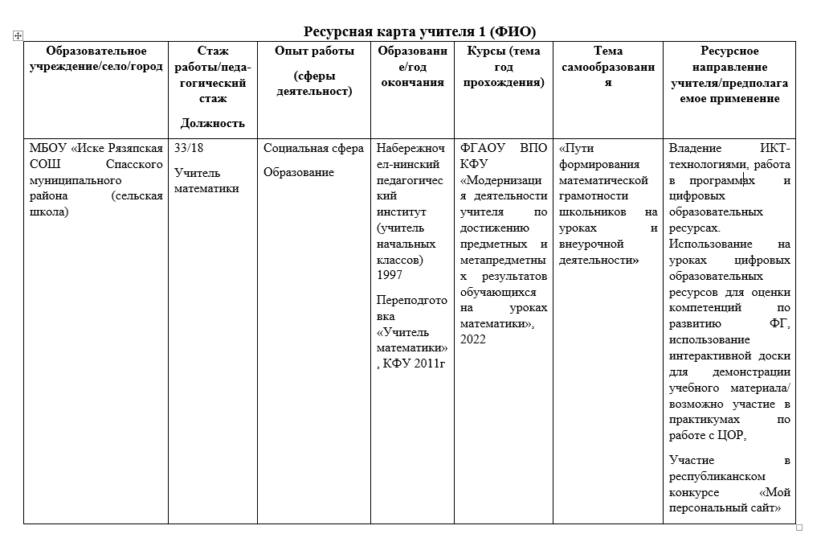

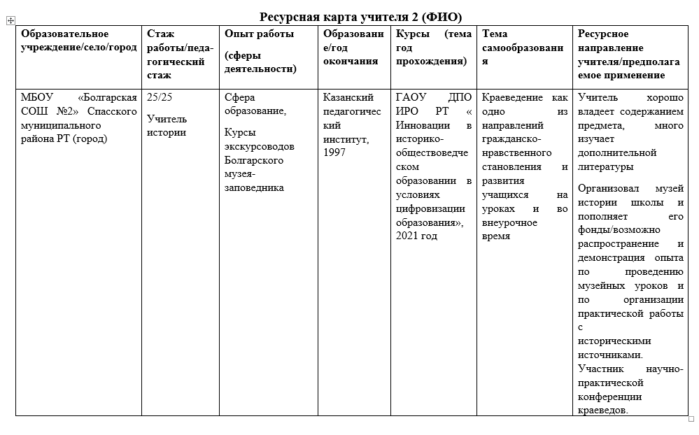

2.2. Создана и организована работа методической команды «Профессионалы» из числа педагогов опорных школ по развитию функциональной грамотности, методистов и руководителей РМО, наставников для оказания адресной и действенной методической помощи педагогам Спасского района.
Мероприятия | Содержание
Создание методической команды «Профессионалы» | Содержание: Определение педагогов высокого уровня методической компетенции с целью обобщения и распространения передового опыта, организации наставнической деятельности, организация работы опорных школ района по направлению: «Развитие функциональной грамотности на уроках»  Состав группы: методисты ОО, заместители директоров Болгарской СОШ №1 и Болгарской СОШ №2
Разработка модели взаимодействия опорных школ района ,составление и реализация плана мероприятий по взаимодействию всех школ района | Содержание:  Прикрепление школ к опорным школам района  БСОШ №1:  Бураковская СОШ,  Кимовская СОШ  Иске Рязяпская СОШ  Никольская СОШ  Антоновская СОШ  БСОШ №2:  Санатоная ш-и  Кадетская ш-и  Полянская СОШ  Трёхозёрская СОШ
Работа методической команды «Профессионалы» по всем направлениям развития функциональной грамотности для оказания методической поддержки | Содержание:  1. Посещение уроков педагогов прикреплённых школ  2. Предварительный контроль за конструированием уроков в контексте развития ФГ,  3. Проведение методического тренинга «Составление памятки для учителя по развитию ФГ»  4 Анализ планирования мероприятий школ по развитию ФГ (анализ дорожных карт)

2.3. Организована методическая работа по вопросу проектирования, проведения и анализа уроков (занятий), направленного на развитие функциональной грамотности в контексте обновлённых ФГОС.
Мероприятия | Содержание
Рассмотрение и изучение аспектного анализа уроков с позиции формирования ФГ | Направление в образовательные организации методических рекомендаций по структуре урока для изучение на методических объединениях
Практикум по оценке конспектов и планов урока на соответствие | Взаимооценка конспектов уроков (фрагментов) по критериям проведения уроков  и анализ проведения уроков (по критериям анализа),
Проведение муниципального конкурса мастер-классов по развитию ФГ | Организация мастер-классов на уровне РМО и проведение финала муниципального конкурса
2.4. Организована работа по совершенствованиюе компетенций педагога через эффективные методы и формы методической работы Спасского района и школы
Мероприятия | Содержание
Проведение единой методической недели в школах Спасского района по вопросу формирования функциональной грамотности школьников | Разработка методических рекомендаций на уровне района и проведение методической недели
Разработка положения и проведение муниципальной НПК й «Учимся для жизни» | Разработка положения, организация проведения НПК по направлениям ФГ
Методические чтения по теме «Диагностика компетенций учащихся, направленных на развитие функциональной грамотности» | Организация на он-лайн площадке методических чтений для заместителей директоров школ
Обобщение опыта МБОУ «Трёхозёрская СОШ», участника мониторинговых исследований по модели PISA | Проведение стажировки директоров и завучей на базе Трёхозёрской СОШ
Проведение серии круглых столов в каждом образовательном учреждении по единой теме: «Развитие педагога. Посткурсовое сопровождение», | Проведение в каждой школе заседание круглого стола состоящее из самоанализа учителя по итогам курсов и рекомендаций на дальнейшее развитие
Защита проектов школьных управленческих команд по теме «Методическая работа в школе – для учителя» | Презентация методической работы школы и проектирование дальнейшей работы

2.5. Организовано информационное сопровождение педагогов
Мероприятия | Содержание
Создание методических рекомендаций для педагогов района | Создание методических рекомендаций  - по конструированию и анализу урока в контексте ФГ,  - по анализу и диагностике профессиональных затруднений учителя и определения у учителя ресурсного направления,  - по диагностике компетенции ученика в рамках развития ФГ,  - по организации методической работы, направленной на - до и -пост курсовое сопровождение,
Создание электронной методической площадки | Создание электронной методической площадки для:  -Нормативного сопровождения обновлённых ФГОС, ФГ, составления ИОМ  -Размещения методических рекомендаций по западающим направлениям,  - Размещение форм для обратной связи по итогам проведения мероприятий, для посткурсового сопровождения, для коррекции ИОМ педагога,  -Для проведения методических чтений

В результате реализации методического проекта на основе выявленных профессиональных дефицитов педагогов была организована работа важная составляющая в работе с заместителями директоров по учебно-методической работе района и педагогами, испытывающими затруднения в методике преподавания, реализованы индивидуальные маршруты учителя по приоритетному направлению: овладение и повышение качества методики проведения урока в школе и занятий в детском саду и в соответствии с муниципальными проектами методической службы, повысилось качество проводимых уроков, возросла профессиональная активность педагогов, создана электронная методическая площадка и методические рекомендации, которые оказали практическую помощь педагогам

